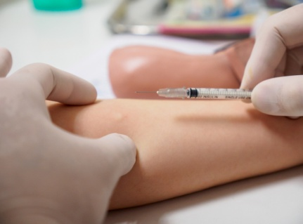
ителей «Что такое МАНТУ?»
Памятка для родителей
«Что такое реакция МАНТУ?»

Проба Манту – (кожный туберкулезный тест) основной метод профилактического обследования детей на туберкулез, иммунологический тест, который показывает, есть ли в организме туберкулезная инфекция.
Проба Манту позволяет обнаружить факт инфицирования уже спустя 6-8 недель.
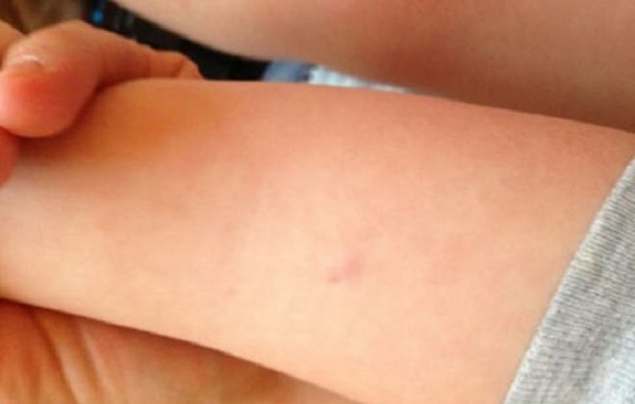
Туберкулин вводится в кожу предплечья, место инъекции осматривается спустя 48-72 часов. В общем случае, наличие реакции вокруг места укола означает факт инфицирования, причем не только туберкулезной микобактерией. Однако тест может быть полностью неинформативным у пациентов с глубоким поражением иммунной системы, в частности при ВИЧ-инфекции.
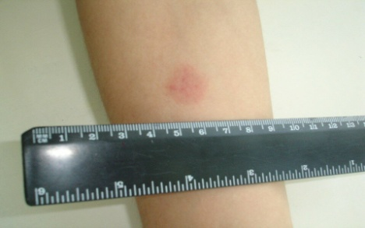
Проба Манту – это реакция организма на введение туберкулина. В месте введения препарата в кожу возникает специфическое воспаление, вызванное инфильтрацией лимфоцитами – специфическими клетками крови, ответственными за клеточный иммунитет. Если организм уже имел шанс «познакомиться» с настоящей микобактерией туберкулеза, то таких лимфоцитов будет больше, воспаление интенсивнее, а реакция будет «положительной» измеряя линейкой диаметр папулы (воспалительной «бляшки» или «пуговки») можно оценить напряженность иммунитета к туберкулезной палочке.
Туберкулин не несет в себе туберкулезную палочку, как может показаться из названия. Он содержит только продукты ее жизнедеятельности.

Что может повлиять на пробу Манту?
Реакция организма на туберкулин является одной из разновидностей аллергии. Именно поэтому имеющиеся аллергические заболевания могут влиять на результат пробы Манту – это и пищевая или медикаментозная аллергия, и аллергический дерматит. На результат реакции могут влиять недавно перенесенные инфекции, хроническая патология. Даже глисты способствуют положительной реакции
Противопоказания к проведению пробы Манту являются:
- кожные заболевания;
- острые и хронические инфекционные и соматические заболевания в стадии обострения (проба Манту ставится через 1 месяц после исчезновения всех клинических симптомов или сразу после снятия карантина);
- аллергические состояния;
- эпилепсия.
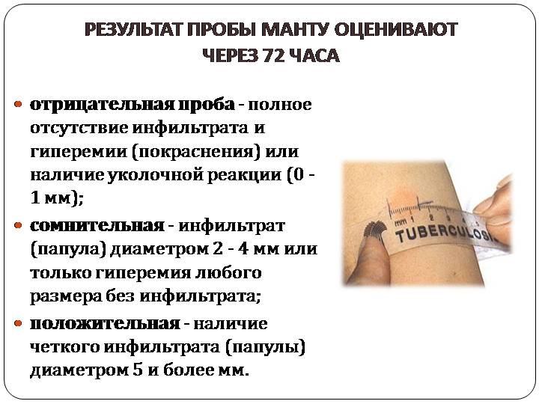
Не допускается проведение пробы в тех коллективах, где имеется карантин по детским инфекциям. Проба Манту ставится через 1 месяц после исчезновения всех клинических симптомов или сразу после снятия карантина.
Ввиду того, что вырабатываемый в результате прививок иммунитет может повлиять на результат пробы Манту, ее постановка не должна проводиться в один день с какими бы то ни было прививками.
Когда необходимо обратиться к фтизиатру?
Сама по себе положительная реакция Манту не является 100 – процентным доказательством наличия туберкулеза. Однако есть моменты, которые свидетельствуют об опасности:
- чувствительность к туберкулину из года в год увеличивается по нарастающей;
- резкий «скачок», при котором уплотнение увеличивается на 6 мм; и более (например, в прошлом году «пуговка» была размером 10 мм, а в этом - 16);
- недавнее пребывание в регионе с повышенной циркуляцией туберкулеза;
- даже временный контакт с больным открытой формой туберкулеза;
- наличие в семье родственников, болевших или инфицированных туберкулезом.
В таком случаях ребенка направляют на консультацию к детскому фтизиатру.

